**Rapport narratif Annuel 2019-2020**

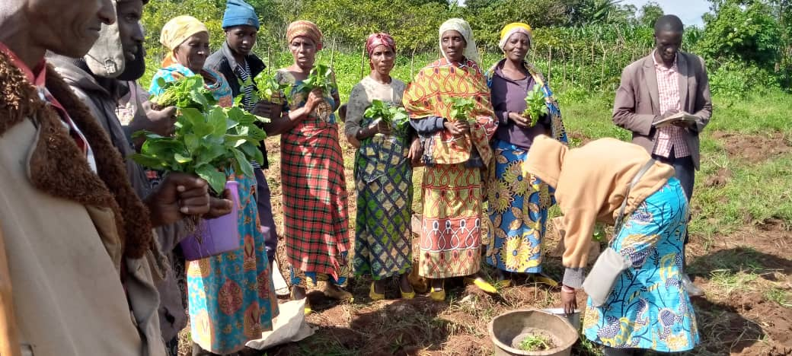

**Mars 2019**

**Sommaire**

L’exercice 2019-2020 a débuté avec le projet Minembwe market project qui a effectivement débuté au mois d’octobre 2019. C’est au cours de cette année que ce projet s’est progressivement stabilisé, malgré un début inquiétant.

Grâce aux contacts maintenus avec Pain Pour le Monde, au mois de septembre 2020, GASAP a signé un nouveau contrat de partenariat avec cette organisation allemande, dans le cadre du projet de résilience économique des jeunes dans la ville d’Uvira.

Par ailleurs, GASAP a continué à vendre l’eau ASILI à son siège grâce au partenariat stratégique qu’il a avec l’Organisation américaine ARC (American Refugee Committee).

Au courant du courant du mois de juin 2020, GASAP s’est joint à 4 autres organisations (CORDAID, VNGI, CDJP, SOFIBEF) pour manifester leur intérêt à l’Appel à proposition n0 03/2020-FCS-Sud-Kivu. Le processus a duré 4 mois et en octobre le consortium dont GASAP fait partie a signé un contrat de partenariat avec le PNUD dans le cadre du projet ESPASK (Ensemble pour la Paix et la Sécurité au Sud-Kivu).

Cependant un accord de principe de partenariat est resté en suspens durant toute l’année 2020, pour mettre en place un programme d’urgence de prévention contre la COVID-19 en partenariat avec l’Organisation hollandaise Relief Development Fund (RDF). Nous espérons que le processus aboutira au courant de l’exercice 2020-2021.

Après plus de 4 ans sans soutien financier consistant, nous pouvons dire que l’année 2020 a été l’une des plus fructueuses dans l’histoire de GASAP. Nous comptons capitaliser sur cette réussite pour projeter l’Organisation dans un avenir lointain afin d’éviter la paralysie des activités de l’organisation, comme ce fut le cas depuis 2012 jusqu’à 2019.

Ce rapport est une synthèse narrative de de toutes les activités de l’Organisation du 1 janvier 2020 au 31 décembre 2021.

1. **Minembwe Market project/4927-COD**

***Titre du projet****: Minembwe Market Project*

***Partenaire Financier****: United States Africa Development Foundation (USADF)*

***Montant Total de la Subvention****: 249816 USD*

***Bénéficiaire****: Coopérative Agro-Pastorale de Bidegu-Minembwe (COOPABIM)*

*Durée d’exécution : 3 ans*

***Zone d’exécution du projet :*** *Minembwe*

***Type de projet****: Agricole*

***Principales cultures développées****: Maïs, haricot, Pomme de terre*

L’année 2020 a été l’année de fixation de la fondation de la Coopérative Agro-Pastorale de Bidegu-Minembwe (COOPABIM). Dans le cadre du contrat de subvention signé avec l’Organisation américaine USADF, GASAP a pour mission de rendre de plus en plus viable cette coopérative pour lui permettre dans le futur de travailler directement avec USADF.

Depuis sa fondation, en 2015, cette Coopérative s’est heurtée à plusieurs difficultés de fonctionnement. Lors de la première mission de supervision organisée par GASAP les inconvénients suivants avaient été relevés :

* La non-régularité de l’administration de la COOPABIM,
* La dispersion des archives administratives

Pour stabiliser la COOPABIM les activités suivantes ont pu être menées à partir du deuxième trimestre 2020. Ce rapport ne reprendra que les principales activités.

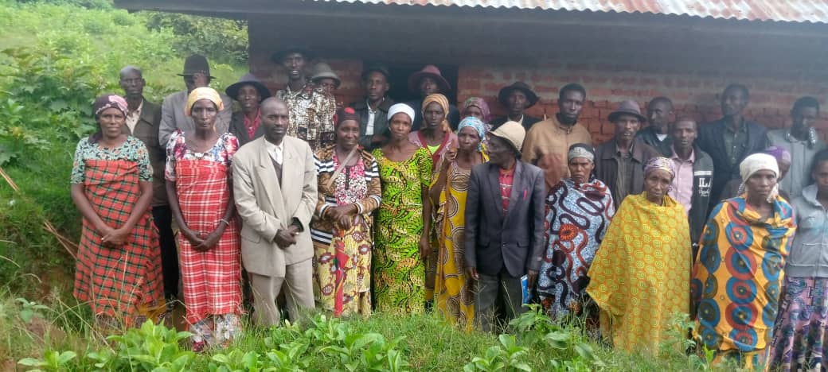

* **Trimestre Avril-Juin**

|  |  |  |
| --- | --- | --- |
| **No** | **Activité réalisée** | **Description de l’activité** |
| 1 | **Appui technique aux membres de la COOPABIM** | * Mise en place d’une équipe de 6 animateurs pour le suivi des activités agricoles de la COOPABIM dans ses différents axes * Accompagnement technique régulier par l’ingénieur agronome chef d’Antenne de GASAP à Minembwe et un appui intermittent du Superviseur des projets de GASAP lors des missions de Supervision |
| 2 | **Achat des différents intrants agricoles pour la COOPABIM** | Achat de :   * 2 variétés de maïs bio-fortifiées (SAM4VITA-12.5 Kg, PVASYN18F2- 12.5 Kg) pour essai à Minembwe, * Insecticides et fongicides (cypergreen (40 litres), dimothoate 40 litres, mancozeb (10 kg), NPK (25 kg), DAP (15 kg) * 35 pulvérisateurs agricoles ; * 22 salopettes ; * 22 paires de bottes agricoles ; * 22 paires de gants de protection manuelle ; * 22 masques respiratoires pour la protection du nez ; * 22 lunettes pour la protection des yeux. |
| 3 | **Achat de la moto YAMAHA AG100** | Pour renforcer les activités de suivi des membres du Comité de Gestion de la COOPABIM et de l’ingénieur Agronome de GASAP, une moto YAMAHA AG100 a été achetée et acheminée à Minembwe. |
| 4 | **Encadrement et recensement des produits de récolte de maïs de 46 membres de la COOPABIM** | Durant tout le mois de mai, 46 membres de la COOPABIM qui avaient cultivé leurs champs de maïs durant la campagne agraire du mois de septembre sur les terres fermes se sont attelés à la récolte de ces champs. En termes de résultat de la récolte, nous avons recensé 11221 kilogrammes, soit 11,2 tonnes. Un rendement de 6.5 kg/m2. |

* **Trimestre juillet-septembre**

Durant le troisième trimestre les principales activités réalisées sont les suivantes :

|  |  |  |
| --- | --- | --- |
| **No** | **Activité réalisée** | **Description de l’activité** |
| 1 | **Clôture de la Campagne agricole de maïs entre le mois de juin et juillet 2020** | Les membres de la COOPABIM, comme tant d’autres agriculteurs de Minembwe ont clôturé toutes les activités de la Campagne agricole de maïs commencée au mois de mai 2020 dans les marais. La récolte est prévue entre le mois de février et mars 2021 |
| 2 | **Recensement de la Récolte de Haricot semé au mois de mars 2020** | Le recensement de la récolte pour le haricot a montré une production de 7,33 tonnes. Les superficies exploitées par les membres équivalent à 18,29 hectares. 97 membres sont concernés par ces données, ce qui donne une hausse de 97,9 %, comparablement à la dernière saison culturale pour le haricot où seulement 49 membres avaient participé. |
| 3 | **Pulvérisation des champs de maïs des membres de la COOPABIM attaqués par les insectes ravageurs et des stocks de haricot** | Un mois après la clôture de la campagne agricole de maïs dans les marais (août 2020), 34 % des membres ayant participé à la campagne agricole ont sollicité de la COOPABIM, le service de pulvériser leurs champs. 32 champs de membres ont été pulvérisés par les insecticides mis à leur disposition dans le cadre de ce projet.  En plus des attaques dans les champs de maïs, les stocks de haricot de 29 membres ont été attaqués par les ravageurs. La COOPABIM leur a assisté dans la pulvérisation de leurs stocks. La valeur monétaire des intrants utilisés pour la pulvérisation des champs et de stock est de 34 dollars américains. |
| 4 | **Finalisation de l’activité de semailles pour les deux champs d’essai pour introduction des nouvelles semences** | Deux champs d’essai pour l’introduction des nouvelles variétés ont été mise en place ; l’un dans la localité d’Ilundu et l’autre dans la localité de Gakenke. Les deux variétés essayées étaient d’une part SAM 4VITA/SB2019 et d’autre part P.V.N, SYN/SB2019. Seule la variété SAM 4VITA s’est adaptée et a montré un pouvoir germinatif de 80% alors que la variété P.V.N, SYN avec un pouvoir germinatif de 13% ne s’est pas adaptée. Après la saison de récolte qui commence entre la fin du mois de décembre et le début du mois de février, nous comptons vulgariser cette variété à travers l’octroi de crédit semencier auprès des membres de la COOPABIM et la multiplier.  Le champ situé dans la localité (village) de Gakenke est celui dans lequel a été cultivée la variété SAM 4VITA. Le champ a une superficie de 38/26 mètres ; 2.5 kg de semences ont été semées dans 1254 poquets, à raison de 3 graines par poquet. |
| 5 | **Organisation des 3 formations en faveur des membres de la COOPABIM** | Durant ce trimestre 3 formations ont été organisées au mois d’août 2020 en faveur des membres de la COOPABIM.  Il s’agit des formations sures :   * La Bonne gouvernance et Gestion des Coopératives, * L’utilisation des engrais minéraux et organiques, * Et sur les nouvelles techniques culturales et gestion de l’écosystème.   Les formations ont duré 9 jours, à raison de 3 jours pour chacune |

* **Trimestre Octobre -décembre**

Principalement les activités suivantes ont été accomplies durant ce dernier trimestre de l’année 2020

|  |  |  |
| --- | --- | --- |
| **N0** | **Activité réalisée** | **Description de l’activité** |
| 1 | **Clôture de la Campagne agricole de maïs sur les terres fermes (collines)** | Durant ce trimestre les membres de la COOPABIM ont finalisé la campagne agricole de maïs sur les terres fermes (collines). 101 membres ont participé à la campagne agricole. |
| 2 | **Recensement de la Récolte de pommes de terre cultivées au mois de juin 2020** | Les données de recensement de la culture de pomme terres se présentent de la manière suivante :  **Membres concernés** : 29  **Superficies exploitées en hectare** : 2,47  **Quantité récoltée** : 3563 Kilogrammes.  Au mois de juin, période pendant laquelle on a cultivé, les semences de la pomme de terre étaient rares à Minembwe. Seuls quelques membres (29) s’en sont procuré comme les données ci-haut le montre. |
| 3 | **Achat semence de la pomme la terre pour le champ d’essai par le GASAP via les fonds du projet** | Pour pallier la carence de la culture de la pomme de terre à Minembwe, GASAP a acheté 36 kg de la variété rouge de la pomme de terre, localement appelée Nyamasisi, pour la mise en place d’un champ selon les techniques agricoles modernes, en vue d’une multiplication ultérieure. En termes d’adaptation de la variété, il n’y a aucun souci sur ce plan car depuis quelques années la variété est cultivée à Minembwe et est la plus préférée dans le milieu. Les travaux préparatoires se feront au début de mois de février 2021. |
| 4 | **Mise en place des champs de multiplication de la semence de la pomme de terre** | Pour pallier la carence en semence de pommes terre, la COOPABIM a puisé dans ses fonds pour mettre en place 4 champs de multiplication communautaire.  **Bidegu I**  **Superficie du champ en m2:** 132  **Quantité de semence utilisée en kg :** 13,5  **Bidegu II**  **Superficie du champ en m2:** 200  **Quantité de semence utilisée en kg :** 13,5  **Ilundu I :**  **Superficie du champ en m2:** 248  **Quantité de semence utilisée en kg :** 27  **Ilundu II**  **Superficie du champ en m2:** 182  **Quantité de semence utilisée en kg :** 18 |

Par rapport aux résultats de ces activités le tableau ci-dessous présente le niveau d’avancement des indicateurs du projet :

| **Indicateur** | **Prévu** | **Réalisé** | **Ecart** | **Difficultés rencontrées si l’indicateur n’a pas été atteint** | **Que faire pour l’atteindre** |
| --- | --- | --- | --- | --- | --- |
| Amélioration des revenus nets de membres de la COOPABIM | 3747 | 5315 | + 1568 |  |  |
| Amélioration des revenus bruts de membres de la COOPABIM | 30153 | 26,573 | 3580 | La baisse de la production a été le facteur principal ayant fait à ce que l’indicateur ne soit pas atteint | Appuyer suffisamment le renforcement de la production agricole des membres |
| Augmentation des membres de la COOPABIM | 100 | 118 | +18 |  | Pour favoriser l’adhésion continue la seule chose que le projet peut faire, c’est continuer à mieux servir la centaine de membres actuels pour susciter une curiosité de la part de nos membres, car nous avons remarqué que les adhésions actuelles sont encouragées par l’accompagnement de proximité et les différents avantages que la COOPABIM offre à ses membres (crédits semenciers, services de pulvérisations et accompagnement technique) |
| Augmentation des parts sociales | 2000 | 2360 | +360 |  | Idem |
| **Augmentation de la production** | | | | | |
| Maïs | 78,000 kg | 26,276 | -51724 | La réduction des étendues exploitables par les membres suite à la carence des semences observées durant cette année 2020 est la principale raison qui fait à ce que la production des membres n’atteignent par les ambitions fixées par le projet pour la première année | Mise en place des Champs de multiplication pour les nouvelles variétés relatives précoces et renforcement du crédit agricole pour la culture du maïs |
| Haricot | 30,000 kg | 19,432 | 10568 | Idem | Mise en place des Champs de multiplication pour les nouvelles variétés relatives précoces et renforcement du crédit agricole pour la culture de haricot |
| Pomme de terre | 240,000 | 8,558 | 231442 | Avant le mois de septembre Minembwe avait connu une carence presque totale de la semence de la pomme de terre. Cependant avec l’aide de la diaspora originaire du milieu, Minembwe a bénéficié d’une quantité non négligeable des semences de la pomme de terre. La COOPABIM en a constitué des stocks et a mis en place quelques champs de multiplication de cette semence. Une autre quantité a été donnée sous forme de crédit aux membres demandeurs depuis le mois d’octobre 2020. | Renforcer davantage cette initiative de la COOPABIM pour éviter une carence similaire au courant de l’année 2021. |

***Programme CARES (Capital pour le Renforcement de la Résilience en Afrique et le soutien aux Entreprises)***

A la suite de la pandémie de la COVID-19 l’économie du Monde entier a été perturbé à cause des différentes mesures prises pour limite sa propagation. Il a été très difficile pour les entreprises d’absorber un tel choc. La COOPABIM qui se remettait progressivement de la perturbation des activités agricoles dans les Hauts Plateaux de Minembwe, s’est retrouvé une fois encore confronté aux défis de ralentissement économique causé par les mesures préventives contre la Pandémie.

Grâce au programme CARES d’USADF, la COOPABIM a développé massivement la culture de chou et de l’oignon à travers divers crédits semenciers attribués aux membres et a vendu une autre partie à d’autres agriculteurs de Minembwe, ce qui a grandement contribué à la réduction des prix de ces denrées. Durant l’exercice 2021, les cultures de l’amarante, tomate, seront aussi exploité à grande échelle pour renforcer la sécurité alimentaire au niveau local et accroitre les sources de revenus de membres.

La quantité de semences mise à la disposition des membres est la suivante :

|  |  |  |  |
| --- | --- | --- | --- |
| Culture | Kg | P.U/Kg | P.T/kg |
| Chou | 15 | 36 | 540 |
| Oignon | 10 | 69 | 690 |
| Amarante | 25 | 6,5 | 162,5 |
| Tomate | 10 | 85 | 850 |
| Total Général | | | **2242,5** |

L’exercice 2021 nous permettra de mesurer le potentiel commercial de la COOPABIM après épuisement du stock et le remboursement des crédits contractés par les membres + les produits de vente issus des champs écoles communautaires dans différents axes.

Sur le plan commercial, les défis suivants restent à relever dans ce domaine :

1. Inciter les membres à exploiter des grandes étendues,
2. Sensibiliser les membres à ne plus cultiver uniquement pour la consommation du ménage mais aussi pour le marché,
3. Inculquer l’esprit entrepreneurial dans la plupart de membres pour une plus grande valorisation de l’agriculture dans les Hauts Plateaux de Minembwe.

D’après la planification 2021 de la COOPABIM l’exploitation des cultures maraichères :

|  |  |
| --- | --- |
| Période favorable | Cultures concernées |
| Janvier- 30 avril | Chou, oignon |
| A partir du mois de mars | Tomate |
| Avril-novembre | Amarante |

1. **Renforcement de la Résilience économique de jeunes dans la Ville d’Uvira**

***Titre du projet****: Renforcement de la Résilience économique des jeunes dans la ville d’Uvira*

***Partenaire Financier****: Pain Pour le Monde (PPLM)*

***Montant Total de la Subvention****: 52000 Euros*

***Bénéficiaire****: 93 jeunes (45 femmes et 45 hommes)*

***Durée d’exécution****: 18 mois*

***Zone d’exécution du projet :*** *Ville d’Uvira*

***Type de projet****: Résilience économique*

***Principales activités*** *: Appuyer les Activités Génératrices de revenus de jeunes bénéficiaires*

Au début du troisième trimestre de l’année 2020, GASAP est entré en partenariat avec l’Organisation allemande Pain Pour le Monde (PPLM). Le projet a pour but d’accompagner 93 jeunes de la Ville d’Uvira autours des actions de développement économique. Le projet compte aussi de manière transversale à renforcer la coexistence pacifique et la réduction des préjugés entre les jeunes des différents groupes ethniques. 5 quartiers de la ville d’Uvira sont concernés par le projet : Le Quartier Songo, Nyamianda, Kimanga, Rombe I et Rombe II.

33 jeunes seront accompagnés dans un premier temps par le projet. A travers le système de crédit rotatif, tous les jeunes finiront par être atteints, du fait du caractère durable du projet.

**Activités réalisées**

**Trimestre 1 du projet : Octobre-décembre**

|  |  |  |
| --- | --- | --- |
| **No** | **Activité réalisée** | **Description de l’activité** |
| **1** | **Identification et sélection des bénéficiaires** | Dans le cadre du projet il était prévu de sélectionner 90 jeunes bénéficiaires issues de 5 quartiers de la ville d’Uvira. 45 de ces jeunes devraient être du sexe féminin et 45 autres du sexe masculin. L’identification et la sélection ont été faites au début du mois d’octobre jusqu’au 14 novembre 2020. |
| **2** | **Formation sur l’entrepreneuriat coopératif des jeunes** | Après identification et sélection des bénéficiaires, la formation sur l’entrepreneuriat coopératif a été organisée en faveur des 90 jeunes pendant 9 jours : du 18 novembre au 27 novembre 2020 à ….... la participation était de 30 jeunes/séance |
| **3** | **Structuration de 90 jeunes bénéficiaires dans 2 groupes** | Après la formation les 90 jeunes bénéficiaires ont été regroupés dans 2 structures de 45 personnes chacune, ayant un comité de 5 personnes chargé de suivre les activités de ses membres dans l’optique de transmuer ces deux structures en société coopérative pour pérenniser les acquis du projet |
| **4** | **Lancement de l’activité de filmage et photographie** | En marge des AGR des 90 jeunes, un groupe de 3 jeunes (deux garçons et une fille) accompagnés par GASAP a reçu une subvention de 5890 $ pour l’activité de filmage, photographie et secrétariat public. Pour des raisons de positionnement sur le marché, ces jeunes ont opté de s’installer à Bukavu pour cibler facilement les différents clients dans la région. L’activité a démarré au début du mois de décembre. |
| **5** | **Lancement des AGR pour 39 jeunes** | Tout le mois de décembre a été consacré au développement des plans d’affaires par les 90 jeunes bénéficiaires pour permettre aux animateurs de GASAP chargés de leur suivi de sélectionner les meilleurs. L’activité s’est terminée avec le mois de novembre et une liste de 39 jeunes bénéficiaires a été retenue pour recevoir la première tranche des fonds de démarrage de leurs AGR. |

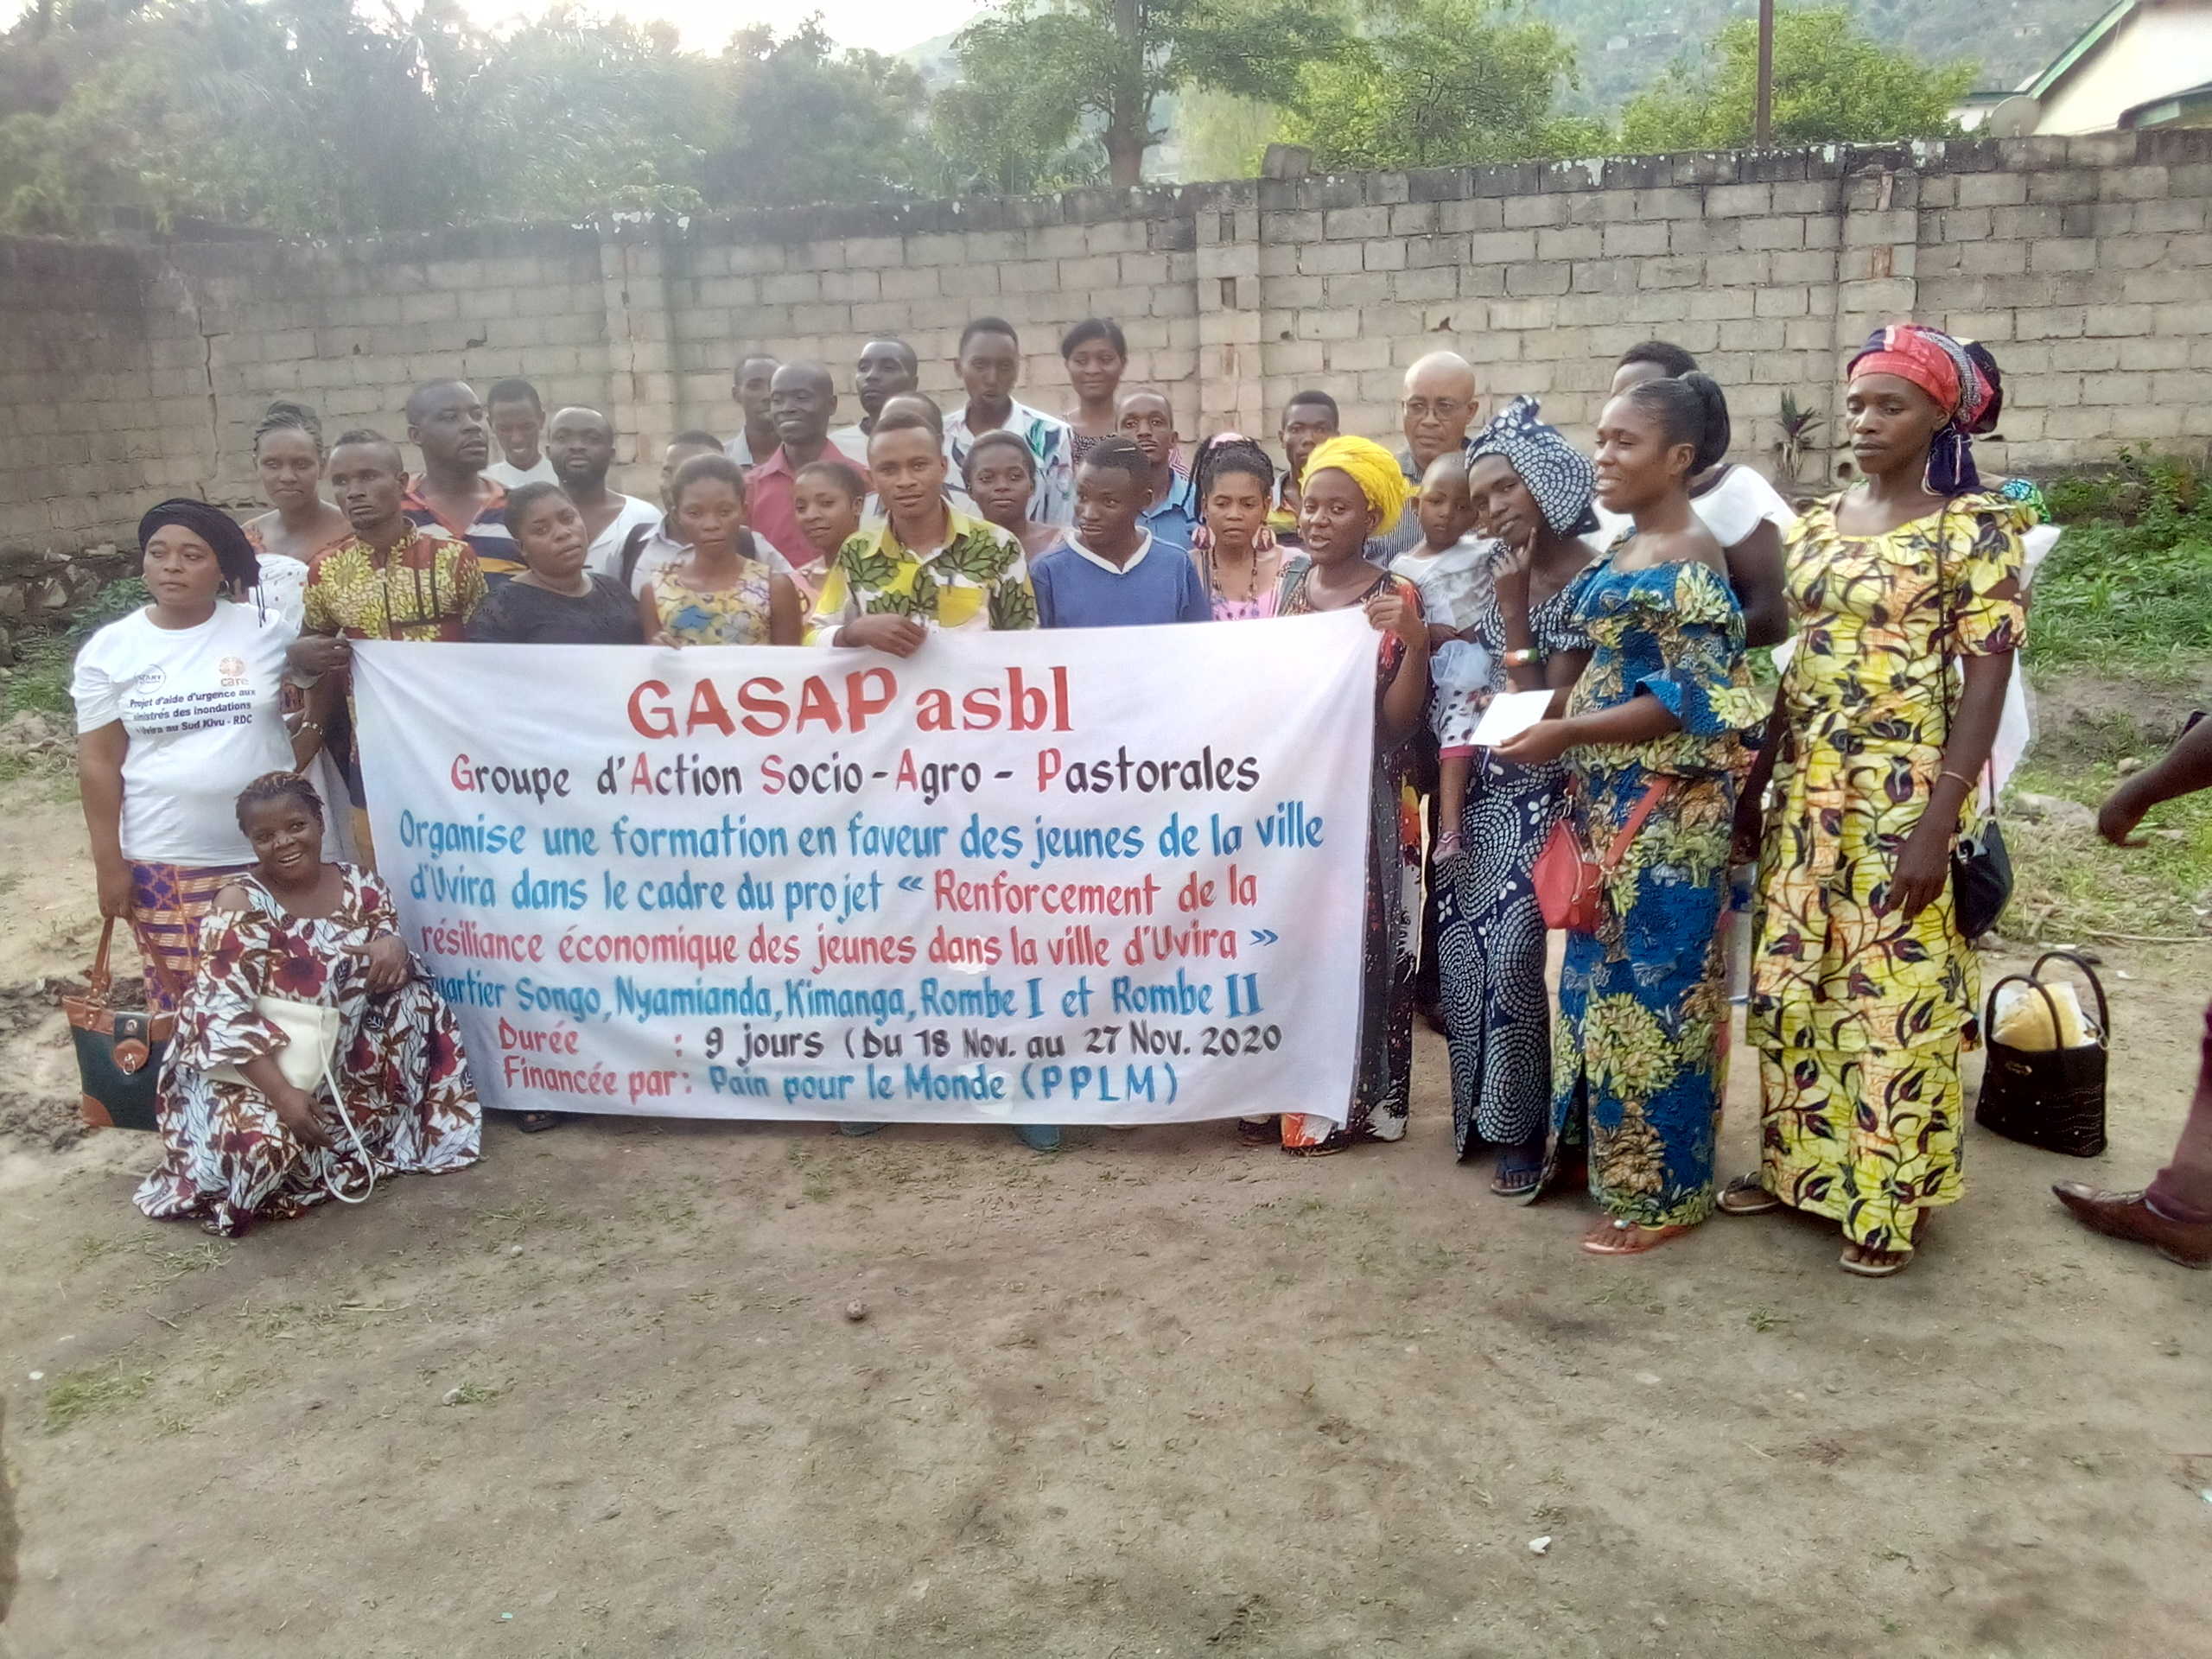

1. **Activité de vente de l’eau ASILI à Nguba**

***Titre du projet****: Vente de l’Eau ASILI dans le Quartier Nyalukemba*

***Partenaire Financier****: American Refugee Committee*

***Montant Total de la Subvention****: 5000 USD*

***Durée d’exécution****: Indéterminée*

***Zone d’exécution du projet :*** *Quartier Nyalukemeba/Ville de Bukavu*

***Type de projet****: Durabilisation des acquis du projet ASILI*

***Principales activités*** *: Distribuer l’eau ASILI*

Dans le cadre de son partenariat stratégique avec l’Organisation American Refugee Committee, GASAP a continué à vendre (distribuer) l’eau ASILI dans le Quartier Nyalukemba à travers son point de vente situé à son siège de Bukavu. L’argent collectée à travers cette vente sert à durabiliser les infrastructures sanitaires et hydrique de cette Organisation dans le territoire de Kabare. L’activité a été perturbée un peu par des mesures de prévention contre la COVID-19, toutefois les recettes ont connu une légère baisse par rapport à l’exercice 2020. Durant l’exercice 2019 le total des fonds collectés est de 480 USD, tandis qu’il est de 735 USD pour cet exercice 2020.

**Tableau illustratif des recettes collectées trimestriellement durant l’exercice 2019-2020**

|  |  |  |  |  |
| --- | --- | --- | --- | --- |
| **Trimestre 1** | **Trimestre 2** | **Trimestre 3** | **Trimestre 4** | **Total Annuel** |
| $ 260,00 | $ 85,00 | $ 200,00 | $ 190,00 | $ 735,00 |

***Titre du projet****: Ensemble pour la Paix et la Sécurité au Sud-Kivu (ESPASK)*

***Partenaire Financier****: Fonds de cohérence pour la Stabilisation (FCS)*

***Montant Total de la Subvention (Quote-part GASAP)****: 150 303 USD*

***Durée d’exécution****: 30 mois (octobre 2020-mars 2023)*

***Zone d’exécution du projet :*** *Territoire d’Uvira, territoire de Fizi et Mwenga (Itombwe)*

***Type de projet****: Stabilisation*

***Principales activités*** *: Dialogues intercommunautaires, renforcement de la Gouvernance locale et promotion de la femme*

1. **Projet ensemble pour la Paix et la Sécurité au Sud-Kivu**

Au courant du deuxième trimestre de l’année 2020, GASAP s’est joint au consortium de 4 organisations pour soumettre une proposition de projet dans le cadre du programme STAREC (Stabilisation et Reconstruction) et ISSSS (International Support, Security, Stabilisation, Strategies). Le consortium, dirigé par CORDAID a été sélectionner pour mettre en œuvre le projet Ensemble Pour la Paix et la Sécurité au Sud-Kivu (ESPASK). Les membres du consortium sont : GASAP, CDJP/Uvira, SOFIBEF, VNGI et CORDAID (Lead).

Dans le territoire d’Uvira, le projet travaillera dans 4 groupements de la chefferie de la plaine de la Ruzizi (Groupement de Luberizi, Kakamba, Kabunambo et Kagando), groupement de la chefferie de Bafuliru (Groupement d’Itara/Luvungi) et dans 1 groupement de la chefferie de Bavira (Groupement de Bijombo).

Dans le territoire de Fizi le projet compte travailler principalement à Minembwe et partiellement dans le secteur de Lulenge.

Dans le territoire de Mwenga, le projet travaillera sur la partie du secteur d’Itombwe Adjacente aux limites actuelles de la Commune de Minembwe.

Le projet compte travailler sur les objectifs spécifiques suivantes :

**Objectif Spécifique 1** : Les populations dans l’Est de la RDC et l’Etat congolais, appuyés par leurs partenaires, transforment les conflits autour du pouvoir coutumier dans les zones prioritaires de stabilisation ;

**Objectif Spécifique 2** : La performance et la qualité de services des Entités Territoriales Décentralisées (ETD) sont améliorées, permettant la fourniture de services transparents, équitables et accessibles à tous les citoyens (femmes, jeunes femmes, hommes, jeunes hommes, enfants, groupes marginalisés et groupes à risque) ;

**Objectif Spécifique 3** : Les femmes influencent, et participent à, toutes les étapes des processus de stabilisation et de consolidation de la paix, et sont reconnues comme actrices de changement social ;

**Objectif Spécifique 4** : La performance et la qualité de services de sécurité (PNC et FARDC) sont améliorées, elles fournissent des services transparents, équitables et accessibles à tous les citoyens (femmes, jeunes femmes, hommes, jeunes hommes, enfants, groupes marginalisés et groupes à risque).

Suite au retard connu dans le transfert des fonds, aucune activité du projet n’a eu lieu pendant les 3 premiers mois (octobre, novembre et décembre 2020). Les activités prévues durant cette période ont dû être reportées pour le premier trimestre de l’année 2021.

1. **Projet de prévention contre la COVID-19**

Au cours de l’exercice 2020 GASAP a soumis un projet de renforcement des mesures barrières pour lutter contre la propagation de la pandémie de COVID-19 à l’Organisation hollandaise RDF. La prévision interne prévoyait le lancement du projet au dernier trimestre 2020, cependant les procédures administratives du partenaire (RDF) n’ont pas permis le démarrage du projet selon cette planification. Nous prévoyons le démarrage effectif pour cette année 2021.

1. **Défis majeurs rencontrés lors de l’exercice 2020**

Au cours de l’exercice 2020 l’Organisation s’est heurtée à des nombreux défis qui ont parfois réduit la qualité des résultats de son action, à savoir :

1. La volatilité de la situation sécuritaire dans les Hauts Plateaux de Minembwe et ses alentours
2. La dégradation du tronçon de la RN5
3. La crise de la COVID-19
4. Le manque des ressources pour la couverture de certaines dépenses essentielles
5. Les difficultés logistiques dues au manque d’un véhicule pour faciliter le travail de nos agents déployés dans différents territoires

**Conclusion**

L’année 2020 a été une année très prometteuse pour GASAP. L’Organisation a pu concrétiser deux partenariats avec les Organisations PPLM (Pain Pour le Monde) et CORDAID. A Minembwe la COOPABIM a pris élan important et se démarque progressivement dans le milieu, après un début tumultueux. L’Année 2020 a marquée la fin de la période couverte par le Plan stratégique élaboré.

A travers le plan stratégique dont la période de couverture a expiré, GASAP a pu recadrer ses domaines d’intervention prioritaires et les a redéfinis de la manière suivante :

1. Sécurité alimentaire et développement socioéconomique ;
2. Paix et Gestion pacifique des conflits ;
3. Gouvernance et protection des droits humains.

Le genre et le VIH/SIDA ont été redéfinis comme des thématiques transversales à intégrer dans toutes les activités de l’organisation.

Sur cette base l’Organisation a pu mobiliser les fonds auprès des différents partenaires. Avec cette nouvelle dynamique, il est d’une importance capitale que l’Organisation puisse développer une stratégique d’implication des bénéficiaires de ses actions dans sa prochaine stratégie d’intervention et les mécanismes de sa durabilité.

La recrudescence de la violence dans la zone d’intervention prioritaire devrait nous pousser à réfléchir davantage sur un travail en synergie pour la stabilisation de la zone et d’accentuer les plaidoyers auprès des différents partenaires tant nationaux qu’internationaux pour éviter la répétition de la situation chaotique qu’a engendré la guerre de 1996. Nous espérons que les projets de stabilisation exécutés par trois consortiums contribueront à l’apaisement de la situation.

Durant l’année 2021, l’organisation devra continuer à accompagner davantage la COOPABIM pour cimenter définitivement son assise dans les Hauts Plateaux de Minembwe comme l’acteur de développement incontournable. L’accompagnement de proximité de 90 jeunes accompagnés dans la ville d’Uvira, s’avère aussi d’une importance capitale pour stabiliser davantage l’économie des ménages de jeunes filles et femmes accompagnées. Il est aussi de faire un suivi de proximité pour finaliser le processus de partenariat avec notre partenaire hollandais RDF.

Cependant une attention particulière devra être mise dans le projet Minembwe Market project. L’année 2020 a été particulièrement consacrée à la consolidation de la fondation de cette coopérative, par contre, l’année 2021 devra être la confirmation de l’essor qu’a pris la COOPABIM, qui devra passer nécessairement par le renforcement institutionnel et Organisationnelle, tout en préservant les acquis de l’année 2020. Durant l’exercice en cours, l’Organisation devra amorcer le processus d’autonomisation de la COOPABIM pour permettre à cette dernière de bien travailler ultérieurement avec l’organisation USADF

L’Organisation doit aussi définir une stratégie cohérente pour étendre le service de vente de l’eau ASILI, en vue développer sur cette base sa propre stratégie de durabilisation de ses actions et forger davantage le partenariat stratégique qu’il a avec l’Organisation américaine American Refugee Committee (ARC).